Radni listić iz fizike: 3.Newtonov zakon
Ishod: FIZ SŠ B 1.4 Primjenjuje III.Newtonov zakon
Razrada ishoda:
-opisuje i primjenjuje 3.Newtonov zakon

Izvori: Fizika I, udžbenik za 1.razred gimnazije

ULAZNA KARTICA:
1.Zašto se lopta odbije od poda? Tko gura loptu?
2.Navedite slične primjere međudjelovanja dvaju tijela
3.Možete li donijeti zaključak o djelovanju dvaju tijela jedno na drugo?

Pravilo je jednostavno: Ako jedno tijelo djeluje na drugo silom, onda i to drugo tijelo djeluje na prvo silom koja je istog iznosa, ali suprotne orijentacije.
To je 2.Newtonov zakon riječima, formulom glasi ovako:
F₁₂ = - F₂₁
ZAKON AKCIJE I REAKCIJE
Slikovito, pravilo izgleda ovako:
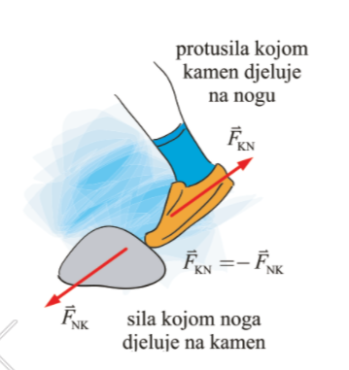
Možete li sa slike zaključiti, zašto se sile ne ponište kad su istog iznosa i suprotne orijetacije?

Praktično istražite 3.Newtonov zakon
PRIBOR: magnet, čavao
Prema 3.Newtonovom zakonu čavao privlači magnet i magnet privlači čavao istim iznosom sile. Osmislite pokus kojim se ta tvrdnja može dokazati.

PRAKTIČNI RAD: Ispitivanje valjanosti 3.Newtonovog zakona
Potreban pribor: dinamometar, dva stalka s koloturima, dvije niti (duljine oko 50 cm), ljepljiva vrpca, arak neprozirnog papira.
Složite uređaj kao na slici. Presavijenim papirom pokrijte dinamometar. Na jedan njegov kraj ovjesite uteg mase 100 g, a drugi kraj pričvrstite ljepljivom vrpcom za stol. Oslobodite nit od stola i na nju ovjesite uteg mase 100g.
Što pretpostavljate? Koliku će sada silu pokazivati dinamometar?
Kolikom silom djeluje stol preko niti na dinamometar kada je nit pričvršćena za stol?

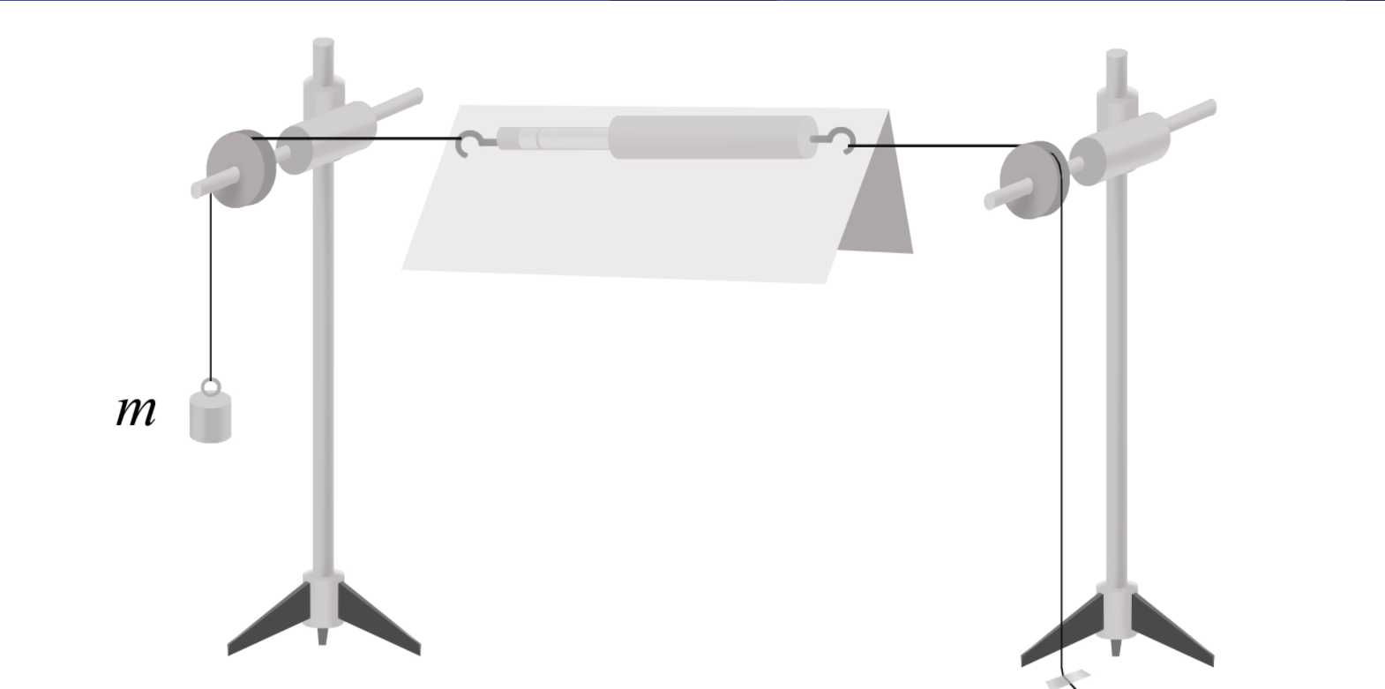 | 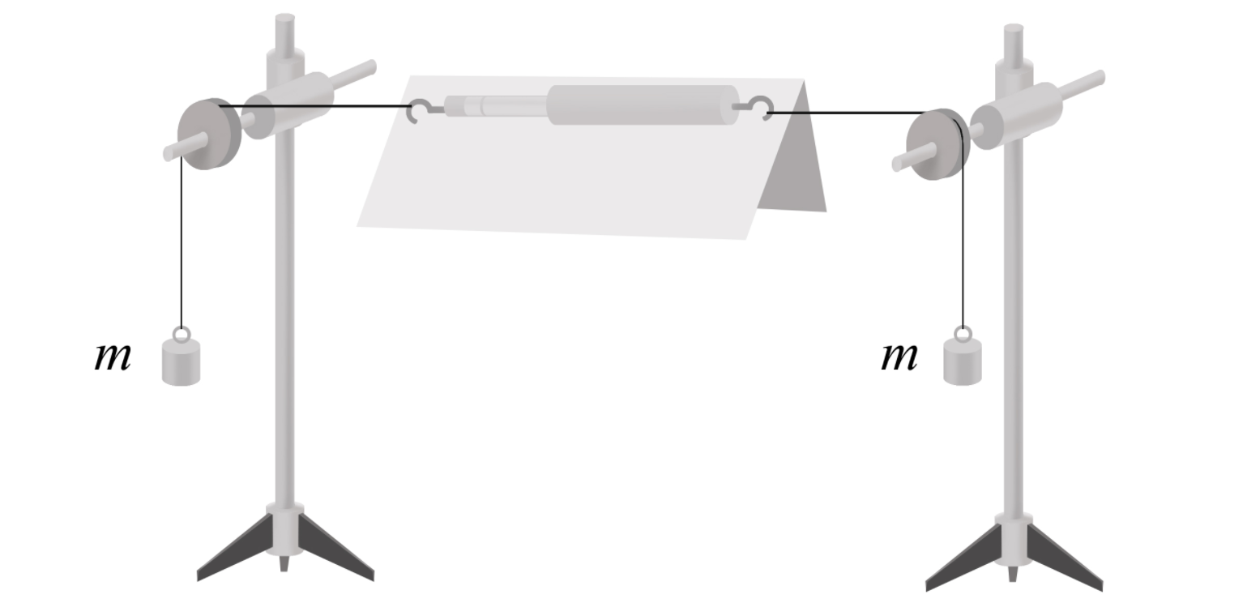

Problemski zadatak: Možete li staviti mali ventilator na jedrilicu i tako je pokrenuti?

3.Newtonov zakon uveo je bit djelovanja okoline na gibanje tijela. Bez okoline, tijela nemaju mogućnost gibanja. Tijelo samo sebe ne može pokrenuti niti ubrzati.

IZLAZNA KARTICA:
1.Znate li priču o barunu lažljivcu Munchausenu? Istražite priču.
2.Može li on sam sebe izvući iz blata, kao što je tvrdio? Objasnite?
3.Možete li pušući u jedro dok stojite na jedrilici pokrenuti jedrilicu? Objasnite.

